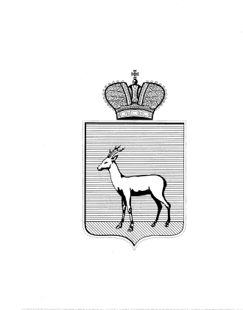
АДМИНИСТРАЦИЯ
ПРОМЫШЛЕННОГО ВНУТРИГОРОДСКОГО РАЙОНА
ГОРОДСКОГО ОКРУГА САМАРА

РАСПОРЯЖЕНИЕ
____________________№____________________

О выявлении правообладателя ранее учтённого объекта недвижимости

В соответствии с положениями Федерального закона от 06.10.2003 № 131-ФЗ «Об общих принципах организации местного самоуправления в Российской Федерации», Федерального Закона от 30.12.2020 №518-ФЗ «О внесении изменений в отдельные законодательные Российской Федерации», статьи 69.1 Федерального закона от 13.06.2015 года №218-ФЗ «О государственной регистрации недвижимости», с актом осмотра, обследования земельного участка № 22/21 от 09.11.2021:
- В отношении ранее учтённого объекта недвижимости, земельного участка с кадастровым номером 63:01:0734002:60, расположенного по адресу: РФ, Самарская обл., г. Самара, Промышленный район, ул. Физкультурная, гараж № 85 в ГСК-754, выявлены правообладатели: …персональные данные гражданина…
- Подтверждающие документы: Государственный акт на пользование землей от 12.08.1986г., план границ земельного участка, занимаемого гаражом № 85 от 26.04.2006г., описание земельного участка от 2.07.2006г., акто установления и согласования границ от 26.05.2006г., свидетельство о праве на наследство по завещанию от 06.08.2016г., свидетельство о праве собственности 63 АА 3835244 от 16.08.2016г., выписка из ЕГРН от 02.11.2021г. № КУВИ-002/2021-146071993.
- Настоящее Распоряжение вступает в силу после его подписания.
- Контроль за выполнением настоящего Распоряжения возложить
на заместителя главы Промышленного внутригородского района городского округа Самара.

Временно исполняющий полномочия  Главы Промышленного  внутригородского района  городского округа Самара | Т.Э. Куклева

